ЛЕГЕНДЫ, ПОВЕРИЯ И ОБЫЧАИ, СВЯЗАННЫЕ С ПЕРОМ У НАРОДОВ АМУРА
- ОРОЧСКИЙ
Предание: белого орла и всякую белую птицу считали талисманом или перо ее. Еще есть такая птичка-талисман хоила-ухажёр, которые водятся на берегу моря, на р. Хунгари (наст. Гур), в Амурской стороне. Именно шкурка этой птички считалась талисманом для мужчин.
Лесного голубя убивать нельзя- грешно.
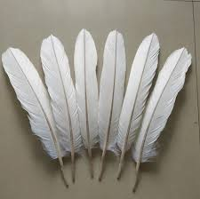Перо белого орла

- УЛЬЧСКИЙ
В конце 19 века лишь немногие ульчи хранили одежду из шкурок морских птиц. Шкурки
сшивались рядами, между ними кисточки цветного шелка. Детям до 5 лет шили шубки из цветных шкурок утиных голов. Также держали орлов, ворон, сорок, которых пытались приручить. В шаманской культуре так же употреблялись перья. Ульчи продавали орлиные перья в Китай, где они пользовались спросом.

- УДЭГЕЙСКИЙ
У удэгейцев, как и у других коренных народов Амура, перо птицы в сказках и легендах
символизирует связь с небом, солнцем и сверхъестественными силами. Особое место занимают орлан-белохвост (кяоса) и лебедь (кухи), считавшиеся священными. Перья (или их деревянные изображения) использовались в шаманских обрядах для поиска душ.
Основные аспекты образа птицы и её пера: Связь с небом и солнцем: Удэгейцы почитали орлана-белохвоста и лебедя как птиц, близких к Небу и Солнцу.
Охотничье счастье: Птицы, включая мифическую «железную птицу» символизировали
обретение удачи на охоте, которую могли передавать из поколения в поколение.
Шаманские атрибуты: Изображения птиц (орла, утки, филина) использовались шаманами для путешествий в загробный мир буни.
Защита и обереги: Изображения водоплавающих птиц (уток) на деревьях устанавливались для отгона злых духов, принося процветание и изобилие.
Хотя прямые сюжеты о «волшебном пере» встречаются реже, чем в фольклоре других народов, образ птицы (особенно орла или орлана) как предка или помощника ключевой в удэгейской мифологии.

- НАНАЙСКИЙ
Шаманы на свою одежду пришивали перья птиц, чтобы во время транса летать. Бахрома на одежде шамана тоже обозначает перья, крылья.
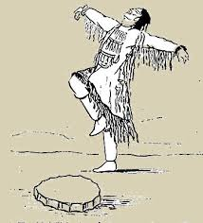

- НИВХСКИЙ (легенда записана В. Санги - первым нивхским писателем)
